一、版本：1.2.7
1、如何在多个iGUIRoot里，把某个iGUIRoot设置为最上层
在多个iGUIRoot的情况下，每个iGUIRoot都必须包含一个自定义的控件（这个自定义的控件可以在iGUI Toolbox里面的Custom Element里看到，叫作iGUIDummy），这个控件的大小随便（其实只要一个点就可以），属性值enabled一定要打钩，把它的位置出iGUIRoot的正常可见范围之内。
之所以要包含这个自定义的控件，是因为1.2.7版本的iGUIRoot有一个depth的属性选项，可以用来设置不同iGUIRoot之间的层次关系，depth越大，则在越底层，但是1.2.7有一个bug（只有iGUIRoot里有iGUIWindow或iGUITextfield控件时，这个depth才有效，否则无效），所以我们手动强制让这个depth有效。1.2.8会修复。
下面是官方提供的解决方法：
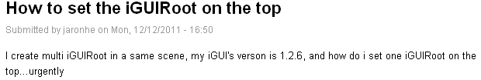
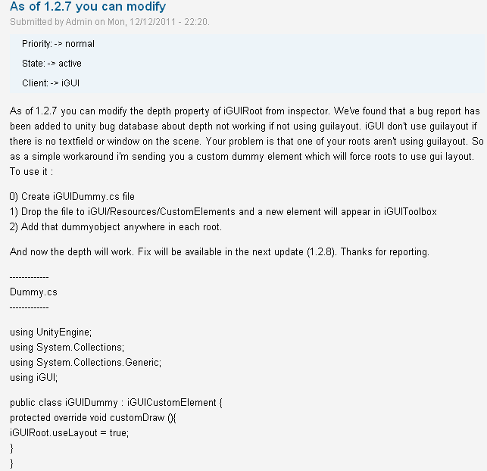
2、如何在多个iGUIRoot里显示多个iGUIWindow和调用bringToFront()、bringToBack()
每创建一个iGUIWindow，都要在代码里对这个window进行手动设置id，每个window的id都必须不一样（这步一般由程序来做）。这是iGUI的一个bug，官方说等到1.2.8版本就会修复。
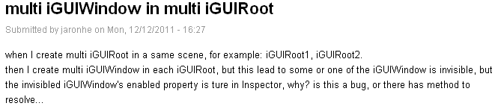
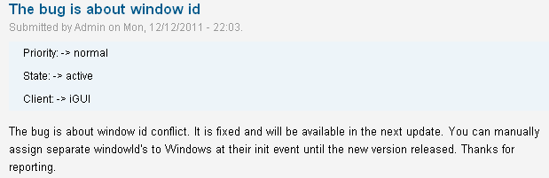
步骤如下：
（1）可在代码文件里复写Start()函数。
（2） 在函数里取得window的变量名，然后设置它的初始回调函数initCallback。
（3）在回调函数里对window的id进行手动赋值。
例子：
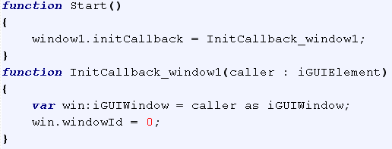
在我们的项目里，我写了个统一的回调函数，在UI.js脚本下，叫作
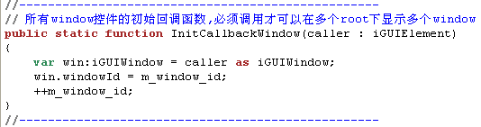
可以把这个函数赋值给项目里所有的window的initCallback，由于我里面的m_window_id是全局的静态变量，这样可以避免window直接id的重复，如下：
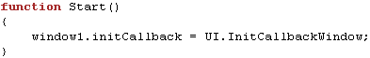
二、版本：1.3.0
1、关于iGUIImage和iGUIButton控件重叠，事件穿透问题
iGUIImage有一个属性consume click（可在编辑面板看见），默认这个值为false，这个属性是用来控制：当iGUIImage在底层时，有另一个控件（iGUIImage或iGUIButton）在上层，此时鼠标点击，若consume click为true，则事件被底层的iGUIImage接收，上层则不接收，若consume click为false，则事件被上一层接收，iGUIImage不接收。

